Задача 1. Имеются следующие данные по отдельным отраслям экономики РФ:
Отрасль экономики РФ | Базисный год |  | Отчетный год
 | Затраты на производство продукции, млрд. руб. | Рентабельность продукции, % | Затраты на производство продукции, млрд. руб. | Рентабельность продукции, %
Транспорт | 562,2 | 17,2 | 1059,6 | 8
Связь | 121,8 | 30,7 | 225,1 | 33,4

На основании представленных данных определите:
а) изменение в процентах рентабельности продукции по каждой отрасли и среднее для двух отраслей;
б) какой из факторов (рентабельность продукции каждой отрасли или распределение затрат на производство продукции между отраслями) оказал наибольшее влияние на изменение средней рентабельности;
в) на какую сумму (млрд. руб.) изменилась прибыль от реализации продукции под влиянием изменений в распределении затрат на производство продукции между отраслями;
г) изменение прибыли под влиянием изменения средней рентабельности (в абсолютном и относительном выражении).
Проанализируйте результаты расчетов и сделайте выводы.

Решение

Влияние изменения показателей рентабельности и затрат на изменение прибыли (в абсолютном и относительном выражении):
Абсолютное изменение рентабельности для каждой отрасли:

- транспорт ΔR=8%-17,2%=-9,2%;
- связь ΔR=33,4%-30,7%=2,7%.

Средняя рентабельность для двух отраслей:

;
.

Изменение средней рентабельности за счет изменения показателей рентабельности по отраслям:

Изменение средней рентабельности за счет изменения показателей затрат по отраслям:

.

Наибольшее влияние на изменение средней рентабельности оказали показатели рентабельности отраслей.
Изменение суммы прибыли от реализации продукции под влиянием изменений в распределении затрат между отраслями:

Абсолютное и относительное изменение прибыли под влиянием изменения средней рентабельности:
- средние затраты за базисный и отчетный период между отраслями:

- абсолютное изменение прибыли под влиянием изменения средней рентабельности:

- относительное изменение прибыли под влиянием изменения средней рентабельности:

или -50,3%.

Задача 2. По приведенным данным определите:
Исходные данные о валовом сборе и индексах цен производителей зерновых культур в хозяйствах всех категорий Российской Федерации.
Зерновая культура | 2003 г. |  | 2004 г.
Зерновая культура | Валовой сбор, млн. т | Средняя цена производителей в среднем за год, руб. за т | Валовой сбор, млн. т | Индекс цен производителей в среднем за год. % к предыдущему году
Пшеница озимая и яровая | 34,1 | 2423 | 45,4 | 162,3
Рожь озимая и яровая | 4,2 | 1349 | 2,9 | 155,3
Кукуруза | 2,1 | 2781 | 3,5 | 147,8
Ячмень озимый и яровой | 18 | 1941 | 17,2 | 145,8
Овес | 5,2 | 1666 | 5 | 139,9
Просо | 1 | 2952 | 1,1 | 134,9
Гречиха | 0,5 | 5062 | 0,7 | 127,1
Зернобобовые | 1,6 | 2824 | 1,9 | 126,3
а) структуру валового сбора за каждый год, изобразите ее графически;
б) изменение стоимости собранных зерновых культур (в абсолютном и относительном выражении);
в) индекс цен производителей зерновых культур (в процентах к предыдущему году).
Проанализируйте результаты расчетов и сделайте выводы.

Решение:
Зерновая культура | 2003 г. |  |  | 2004 г.
Зерновая культура | Валовой сбор, млн. т | Удельный вес культуры, % | Средняя цена производителей в среднем за год, руб. за т | Валовой сбор, млн. т | Удельный вес культуры, % | Индекс цен производителей в среднем за год. % к предыдущему году
Пшеница озимая и яровая | 34,1 | 51,12 | 2423 | 45,4 | 58,43 | 162,3
Рожь озимая и яровая | 4,2 | 6,30 | 1349 | 2,9 | 3,73 | 155,3
Кукуруза | 2,1 | 3,15 | 2781 | 3,5 | 4,50 | 147,8
Ячмень озимый и яровой | 18 | 26,99 | 1941 | 17,2 | 22,14 | 145,8
Овес | 5,2 | 7,80 | 1666 | 5 | 6,44 | 139,9
Просо | 1 | 1,50 | 2952 | 1,1 | 1,42 | 134,9
Гречиха | 0,5 | 0,75 | 5062 | 0,7 | 0,90 | 127,1
Зернобобовые | 1,6 | 2,40 | 2824 | 1,9 | 2,45 | 126,3
Итого: | 66,7 | 100,00 |  | 77,7 | 100,00
Диаграмма структуры валового сбора в процентном соотношении, %.
Изменение стоимости собранных зерновых культур в абсолютном и относительном выражении:
- абсолютное изменение:

- относительное изменение:

или 59,8%.

Индекс цен всех производителей зерновых культур:

или 162,2%.

Задача 3. На основании приведенных ниже данных определите:
а) средний размер сделки покупки и продажи по каждой группе и в целом по всем группам;
б) показатели структуры по видам операции и размеру сделок на основании данных о количестве и объеме сделок;
в) степень дифференциации по размеру сделок для покупки и продажи.
Исходные данные о распределении операций с физическими лицами по покупке и продаже наличной иностранной валюты уполномоченными банками и их филиалами (по данным банковской статистики).

Вид операции | Размер сделок, долл. | Октябрь базисного года |  | Октябрь отчетного года
Вид операции | Размер сделок, долл. | количество сделок, тыс.ед. | объем сделок, млн. долл | количество сделок, тыс.ед. | объем сделок, млн. долл
Покупка | До 250 | 2185,5 | 258,7 | 2389,2 | 406,8
Продажа | До 250 | 266,2 | 49,3 | 92,4 | 19,5
Покупка | 251-500 | 135,8 | 43,4 | 1839,9 | 328,8
Продажа | 251-500 | 674,8 | 242,8 | 637,2 | 125,8
Покупка | 501-2000 | 11,9 | 8,8 | 463,6 | 1438,3
Продажа | 501-2000 | 498,9 | 362,8 | 366,9 | 1276,9
Покупка | 2001-5000 | 0,5 | 1,2 | 27,4 | 91,5
Продажа | 2001-5000 | 4,6 | 12,7 | 167 | 463,5
Покупка | свыше 5000 | 0,2 | 1,9 | 9,9 | 81,1
Продажа | свыше 5000 | 0,1 | 1,1 | 35,3 | 306

Сравните по лученные результаты. Проанализируйте рассчитанные показатели в динамике. Постройте графики. Сделайте выводы.

Решение:
Вид операции | Размер сделок, долл | Октябрь базисного года |  |  | Октябрь отчетного года
Вид операции | Размер сделок, долл | количество сделок, тыс.ед. | объем сделок, млн. долл | Средний размер сделок, долл. | количество сделок, тыс.ед. | объем сделок, млн. долл | Средний размер сделок, долл.
Покупка | До 250 | 2 185,50 | 258,70 | 125,63 | 2 389,20 | 406,80 | 171,78
Продажа | До 250 | 266,20 | 49,30 | 125,63 | 92,40 | 19,50 | 171,78
Итого: |  | 2 451,70 | 308,00 |  | 2 481,60 | 426,30
Покупка | 251-500 | 135,80 | 43,40 | 353,07 | 1 839,90 | 328,80 | 183,52
Продажа | 251-500 | 674,80 | 242,80 | 353,07 | 637,20 | 125,80 | 183,52
Итого: |  | 810,60 | 286,20 |  | 2 477,10 | 454,60
Покупка | 501-2000 | 11,90 | 8,80 | 727,49 | 463,60 | 1 438,30 | 3 269,36
Продажа | 501-2000 | 498,90 | 362,80 | 727,49 | 366,90 | 1 276,90 | 3 269,36
Итого: |  | 510,80 | 371,60 |  | 830,50 | 2 715,20
Покупка | 2001-5000 | 0,50 | 1,20 | 2 725,49 | 27,40 | 91,50 | 2 854,94
Продажа | 2001-5000 | 4,60 | 12,70 | 2 725,49 | 167,00 | 463,50 | 2 854,94
Итого: |  | 5,10 | 13,90 |  | 194,40 | 555,00
Покупка | свыше 5000 | 0,20 | 1,90 | 10 000,00 | 9,90 | 81,10 | 8 564,16
Продажа | свыше 5000 | 0,10 | 1,10 | 10 000,00 | 35,30 | 306,00 | 8 564,16
Итого: |  | 0,30 | 3,00 |  | 45,20 | 387,10
ВСЕГО: |  | 3 778,50 | 982,70 | 13 931,68 | 6 028,80 | 4 538,20 | 15 043,76
Средняя: |  |  |  | 2 786,34 |  |  | 3 008,75

Средний размер сделки по каждой группе:

- см. таблицу и

так далее для каждой группы.
Средний размер сделки по группам:

для базисного периода, для отчетного – см табл.
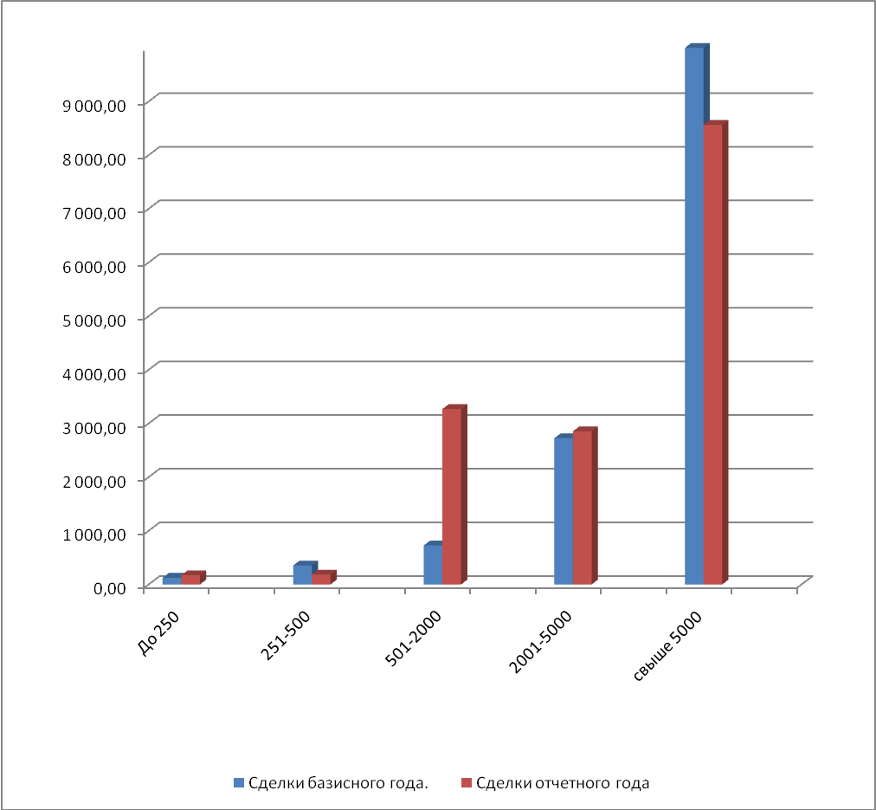

Задача 4. Известны следующие данные по основным показателям деятельности крупных коммерческих банков Российской Федерации на 01.08.2004 г., млн. руб.
Банк | Работающие рисковые активы | Собственный капитал | Привлеченные средства | Прибыль
Московский кредитный | 8162,5 | 19500 | 1271 | 73,2
Абсолют Каик | 8320,1 | 1703,8 | 2975 | 79,1
"Россия" | 6965,4 | 1327,6 | 29,1 | 257,6
"Северная кизнл" | 7914,5 | 1108,6 | 102,7 | 1132
Первое О В К | 8051,1 | 1005,5 | 3131,3 | 54
101 банк | 7051 | 763,5 | 26 | 113,2
Славштеобанк | 7281,8 | 1382,6 | 1585,2 | 152,4
Промторгбанк | 7438,8 | 2150,4 | 28 | 50,9
Мастер-банк | 5559,3 | 2877,3 | 264,2 | 415,8
"Кредит-Урал" | 5965,7 | 1816 | 24 | 399,1
"Пересвет" | 6475,4 | 11658,1 | 122,6 | 265,2
"СтропПкрелт" | 7092,9 | 1157,1 | 50 | 50,2
"Транскапшанбанк" | 6685,8 | 1216,4 | 620,4 | 171,3
МИБ | 7190,9 | 2668,8 | 115,4 | 411,5
Новикомбанк | 6787,8 | 1199,6 | 100,8 | 1642,3
Интерпромбанк | 6385,5 | 837,6 | 80 | 2434
Оргэсбанк | 5126,5 | 1987 | 122 | 1184,6
"Таврический" | 5778,6 | 1283,5 | 8,9 | 71,5
Лефко-Банк | 6100,3 | 2443,8 | 863,6 | 32,1
Эспобанк | 4651,2 | 1536,9 | 461,3 | 40,4
Сибирское О В К | 5709,4 | 885,3 | 50,2 | 1574
ВЭБИнвест Банк | 9541,8 | 2137,3 | 1617,1 | 135,4
СКВ-Банк | 5071,2 | 1095,5 | 205,4 | 32
"Нефтяной" | 4100,4 | 1671,2 | 281,6 | 31,6
Нижегородпромстройбанк | 4576 | 1504,3 | 221,1 | 134,1
Конверсбанк | 5226,5 | 2246,7 | 1167,5 | 219
Межтопэнергобанк | 5112,6 | 1829,9 | 133,2 | 93,9
Фондсервисбанк | 4291 | 996,2 | 546,9 | 46,3
Татфомлбанк | 10535,7 | 2613,9 | 1254,7 | 110
Юниаструм | 4733,6 | 1284,9 | 564,1 | 74,8

По приведенным данным:
а) постройте уравнение регрессии между величиной активов и прибылью, изобразите графически линию регрессии;
б) определите коэффициент эластичности;
в) оцените степень тесноты связи между величиной капитала и объемом привлеченных ресурсов, между величиной капитала.
Решение:
Уравнение регрессии:

, где

- коэффициенты, которые требуется вычислить.
Вышеуказанные коэффициенты находятся из системы уравнений:

Для определения коэффициентов построим таблицу:
№ | Банк | Работающие рисковые активы Хi | Собственный капитал Si | Привлеченные средства Pi | Прибыль Yi | x_{i}² | x_{i}y_{i} | s_{i}² | p_{i}² | s_{i}p_{i}
1 | "Нефтяной" | 4100,4 | 1671,2 | 281,6 | 31,6 | 16813280,16 | 129572,64 | 2792909,44 | 79298,56 | 470609,92
2 | Фондсервисбанк | 4291 | 996,2 | 546,9 | 46,3 | 18412681 | 198673,3 | 992414,44 | 299099,61 | 544821,78
3 | Нижегородпромстройбанк | 4576 | 1504,3 | 221,1 | 134,1 | 20939776 | 613641,6 | 2262918,49 | 48885,21 | 332600,73
4 | Эспобанк | 4651,2 | 1536,9 | 461,3 | 40,4 | 21633661,44 | 187908,48 | 2362061,61 | 212797,69 | 708971,97
5 | Юниаструм | 4733,6 | 1284,9 | 564,1 | 74,8 | 22406968,96 | 354073,28 | 1650968,01 | 318208,81 | 724812,09
6 | СКВ-Банк | 5071,2 | 1095,5 | 205,4 | 32 | 25717069,44 | 162278,4 | 1200120,25 | 42189,16 | 225015,7
7 | Межтопэнергобанк | 5112,6 | 1829,9 | 133,2 | 93,9 | 26138678,76 | 480073,14 | 3348534,01 | 17742,24 | 243742,68
8 | Оргэсбанк | 5126,5 | 1987 | 122 | 1184,6 | 26281002,25 | 6072851,9 | 3948169 | 14884 | 242414
9 | Конверсбанк | 5226,5 | 2246,7 | 1167,5 | 219 | 27316302,25 | 1144603,5 | 5047660,89 | 1363056,25 | 2623022,25
10 | Мастер-банк | 5559,3 | 2877,3 | 264,2 | 415,8 | 30905816,49 | 2311556,94 | 8278855,29 | 69801,64 | 760182,66
11 | Сибирское О В К | 5709,4 | 885,3 | 50,2 | 1574 | 32597248,36 | 8986595,6 | 783756,09 | 2520,04 | 44442,06
12 | "Таврический" | 5778,6 | 1283,5 | 8,9 | 71,5 | 33392217,96 | 413169,9 | 1647372,25 | 79,21 | 11423,15
13 | "Кредит-Урал" | 5965,7 | 1816 | 24 | 399,1 | 35589576,49 | 2380910,87 | 3297856 | 576 | 43584
14 | Лефко-Банк | 6100,3 | 2443,8 | 863,6 | 32,1 | 37213660,09 | 195819,63 | 5972158,44 | 745804,96 | 2110465,68
15 | Интерпромбанк | 6385,5 | 837,6 | 80 | 2434 | 40774610,25 | 15542307 | 701573,76 | 6400 | 67008
16 | "Пересвет" | 6475,4 | 11658,1 | 122,6 | 265,2 | 41930805,16 | 1717276,08 | 135911295,6 | 15030,76 | 1429283,06
17 | "Транскапшанбанк" | 6685,8 | 1216,4 | 620,4 | 171,3 | 44699921,64 | 1145277,54 | 1479628,96 | 384896,16 | 754654,56
18 | Новикомбанк | 6787,8 | 1199,6 | 100,8 | 1642,3 | 46074228,84 | 11147603,94 | 1439040,16 | 10160,64 | 120919,68
19 | "Россия" | 6965,4 | 1327,6 | 29,1 | 257,6 | 48516797,16 | 1794287,04 | 1762521,76 | 846,81 | 38633,16
20 | 101 банк | 7051 | 763,5 | 26 | 113,2 | 49716601 | 798173,2 | 582932,25 | 676 | 19851
21 | "СтропПкрелт" | 7092,9 | 1157,1 | 50 | 50,2 | 50309230,41 | 356063,58 | 1338880,41 | 2500 | 57855
22 | МИБ | 7190,9 | 2668,8 | 115,4 | 411,5 | 51709042,81 | 2959055,35 | 7122493,44 | 13317,16 | 307979,52
23 | Славштеобанк | 7281,8 | 1382,6 | 1585,2 | 152,4 | 53024611,24 | 1109746,32 | 1911582,76 | 2512859,04 | 2191697,52
24 | Промторгбанк | 7438,8 | 2150,4 | 28 | 50,9 | 55335745,44 | 378634,92 | 4624220,16 | 784 | 60211,2
25 | "Северная кизнл" | 7914,5 | 1108,6 | 102,7 | 1132 | 62639310,25 | 8959214 | 1228993,96 | 10547,29 | 113853,22
26 | Первое О В К | 8051,1 | 1005,5 | 3131,3 | 54 | 64820211,21 | 434759,4 | 1011030,25 | 9805039,69 | 3148522,15
27 | Московский кредитный | 8162,5 | 19500 | 1271 | 73,2 | 66626406,25 | 597495 | 380250000 | 1615441 | 24784500
28 | Абсолют Каик | 8320,1 | 1703,8 | 2975 | 79,1 | 69224064,01 | 658119,91 | 2902934,44 | 8850625 | 5068805
29 | ВЭБИнвест Банк | 9541,8 | 2137,3 | 1617,1 | 135,4 | 91045947,24 | 1291959,72 | 4568051,29 | 2615012,41 | 3456227,83
30 | Татфомлбанк | 10535,7 | 2613,9 | 1254,7 | 110 | 111000974,5 | 1158927 | 6832473,21 | 1574272,09 | 3279660,33
 | Сумма | 193883,3 | 75889,3 | 18023,3 | 11481,5 | 1322806447 | 73680629,18 | 597253406,6 | 30633351,43 | 53985769,9
 | Средняя | 6 462,78 | 2 529,64 | 600,78 | 382,72

; .

Найдем неизвестные коэффициенты :

;
.
Таким образом, искомое уравнение примет вид:

Коэффициент эластичности для линейной регрессии определяется по формуле

(см. таблицу).

Определим тесноту связи между собственным капиталом (S) и привлеченными средствами (P), вычислив коэффициент корреляции по формуле:

, где
; .
;
;
;
.

Так как коэффициент корреляции r ближе по модулю к нулю, то связь между собственным капиталом и привлеченными средствами довольно слабая.

